**LAPORAN**

**PRAKTIKUM DATABASE**

****

Ditulis Oleh :

|  |  |
| --- | --- |
| Irfan Ramadhi | 4210151022 |

2 D4 Teknologi Game

Semester Ganjil

Tahun ajaran 2016/2017

**PROGRAM STUDI TEKNOLOGI GAME**

**DEPARTEMEN MULTIMEDIA KREATIF**

**POLITEKNIK ELEKTRONIKA NEGERI SURABAYA**

**Data Flow Diagram**

Data Flow Diagram (DFD) adalah suatu penjabaran jalur informasi untuk setiap proses atau pekerjaan pada suatu sistem yang ditampilkan melalui diagram.Penggunaan umum diagram tentu masih digunakan, seperti kotak, lingkaran, arah panah, penjelasan per panel, dan lain sebagainya, dengan tambahan lebih detil seperti input output, penyimpanan data, jalur apa dan data apa yang diantarkan, dan lain sebagainya.

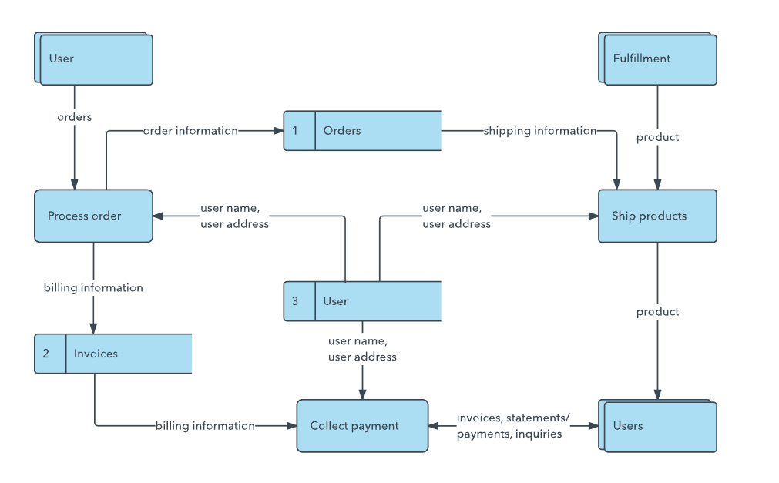

Penggunaan simbol dan notasi pada DFD terdapat 3 cara yang berbeda, yaitu :

* Yourdon and Coad
* Yourdon and DeMarco
* Gane and Sarson

Contoh perbedaan notasi antara Yourdon and Coad dengan Gane and Sarson :

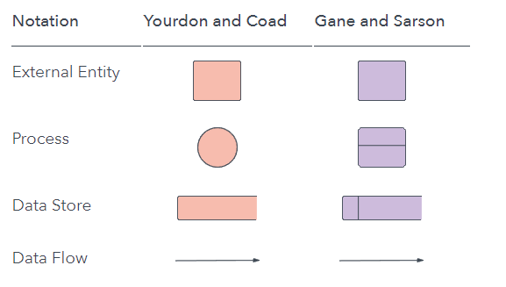

Peraturan umum dalam pembuatan Data Flow Database :

* Setiap proses setidaknya memiliki minimal satu input dan satu output.
* Setiap data yang disimpan setidaknya memiliki satu alur data masuk dan satu alur data keluar.
* Data yang tersimpan dalam suatu sistem harus melalui suatu proses.
* Semua proses didalam DFD menuju ke proses lain atau ke penyimpanan data.

Dalam pembuatan DFD, dibagi menjadi beberapa level, mulai dari 0, 1, 2, 3, dan seterusnya. Semakin tinggi levelnya, maka semakin detil penjabaran pada DFD tersebut.

Contoh DFD level 0 sampai 2 :

Level 0

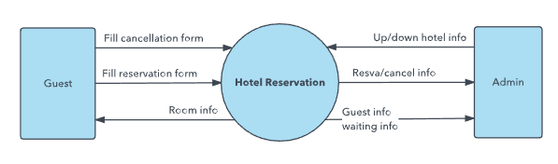

|  |  |
| --- | --- |
| Level 1 | Level 2 |
| Screenshot_3 | Screenshot_4 |

Referensi :

* <https://www.lucidchart.com/pages/data-flow-diagram>